Информация о проблемных моментах, слухах и мнении населения г. Ульяновска
и Ульяновской области
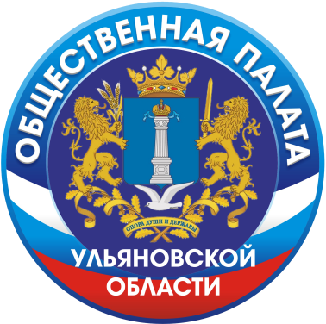
(проект «ЧтоНеТак»)

